Шаблон отчёта по лабораторной работе №7

Команды безусловного и условного переходов в Nasm. Программирование ветвлений.

Гомес Лопес Теофания

Содержание

# 1 Цель работы

Освоить условного и безусловного перехода. Ознакомиться с назначением и структурой файла листинга.

# 2 Задание

Написать программы для решения системы выражений.

# 3 Выполнение лабораторной работы

## 3.1 Реализация переходов в NASM

Создала каталог для программ ЛБ7, и в нем создала файл (рис. 1).

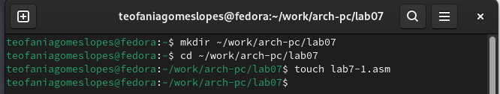

Рис. 1: Создала каталог с помощью команды mkdir и файл с помощью команды touch

Открывала файл в Midnight Commander и заполняла его в соответствии с листингом 7.1 (рис. 2).

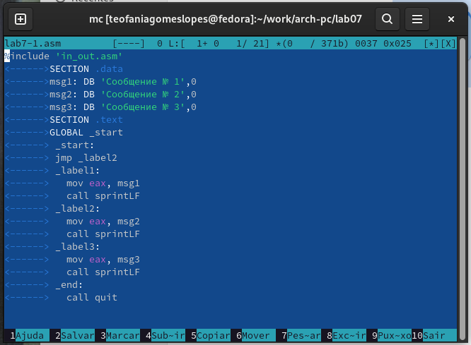

Рис. 2: Заполняла файл

Создала исполняемый файл и запускаем его (рис. 3).

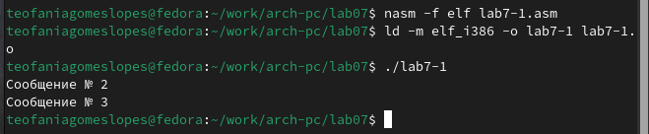

Рис. 3: Запускала файл и смотрим на его работу

Снова открывала файл для редактирования и изменяла его, чтобы произошел данный вывод (рис. 4).

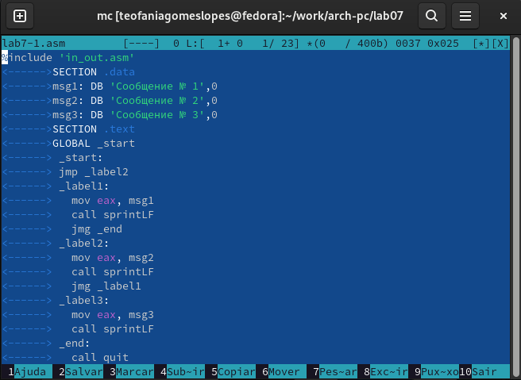

Рис. 4: Изменяла файл

Создала исполняемый файл и запускала его (рис. 5).

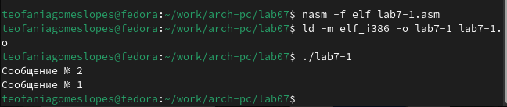

Рис. 5: Запускала файл и смотрила на его работу

Снова открывала файл для редактирования и изменяла его, чтобы произошел данный вывод (рис. 6).

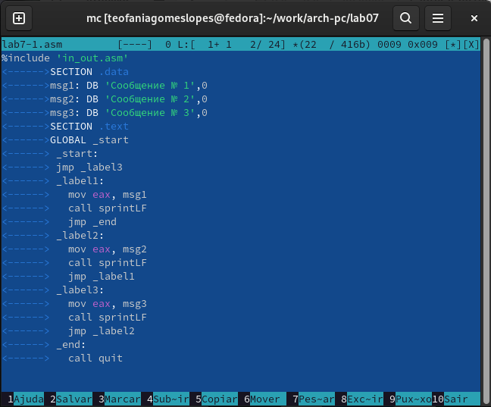

Рис. 6: Редактировала файл

Создала исполняемый файл и запускала его (рис. 7).

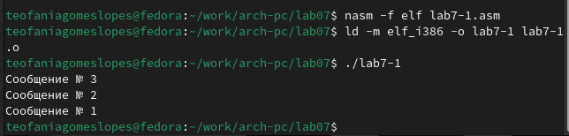

Рис. 7: Проверяла, сошелся ли наш вывод с данным в условии выводом

Создала новый файл (рис. 8).

Создала файл с командой touch

Рис. 8: Создала файл с командой touch

Открывала файл в Midnight Commander и заполняла его в соответствии с листингом 7.3 (рис. 9).

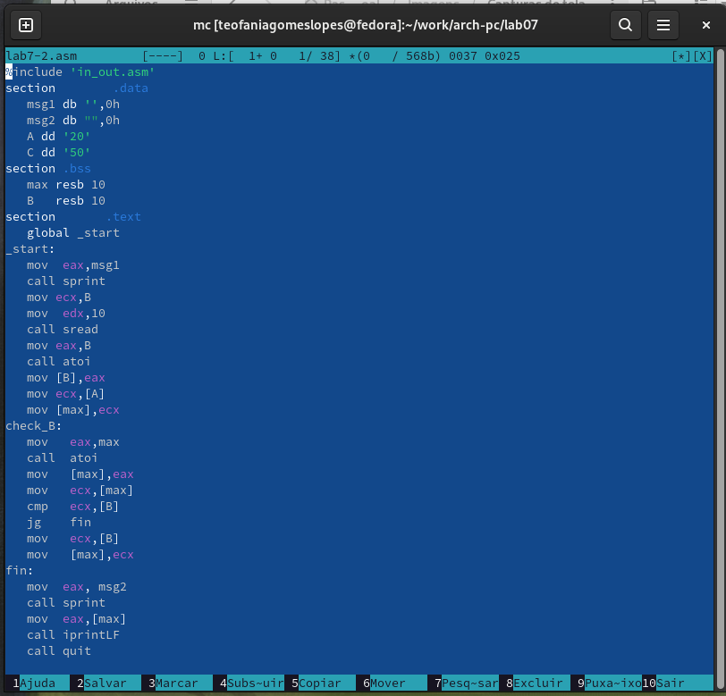

Рис. 9: Заполняла файл

Создала исполняемый файл и проверяла его работу, вводя разные значения (рис. 10).

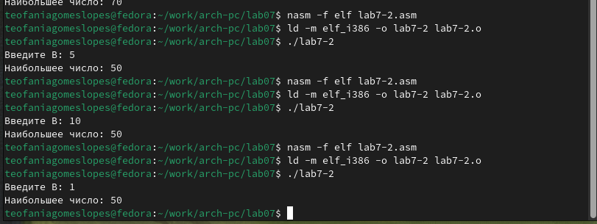

Рис. 10: Смотрела на работу программ

## 3.2 Изучение структуры файлы листинга

Создала файл листинга дла программы lab7-2.asm (рис. 11).

Создала файл листинга

Рис. 11: Создала файл листинга

Открывала файл листинга с помощью команды mcedit и изучала его (рис. 12).

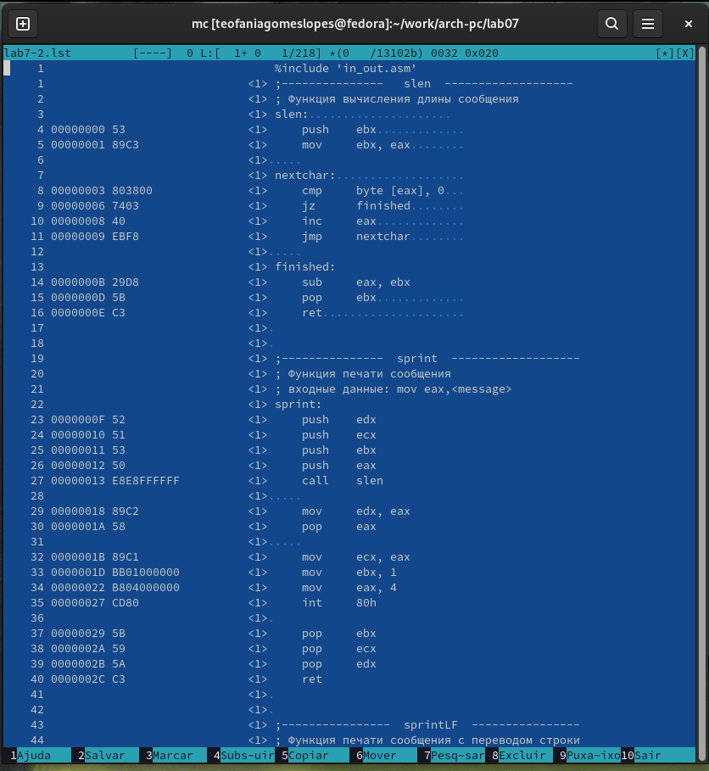

Рис. 12: Изучала файл

Строка 33: 0000001D-адрес в сегменте кода, BB01000000-машинный код, mov ebx,1-присвоение переменной ecx значения 1.

Строка 34: 00000022-адрес в сегменте кода, B804000000-машинный код, mov eax,4-присвоение переменной eax значения 4.

Открывала файл и удаляла один операндум (рис. 13).

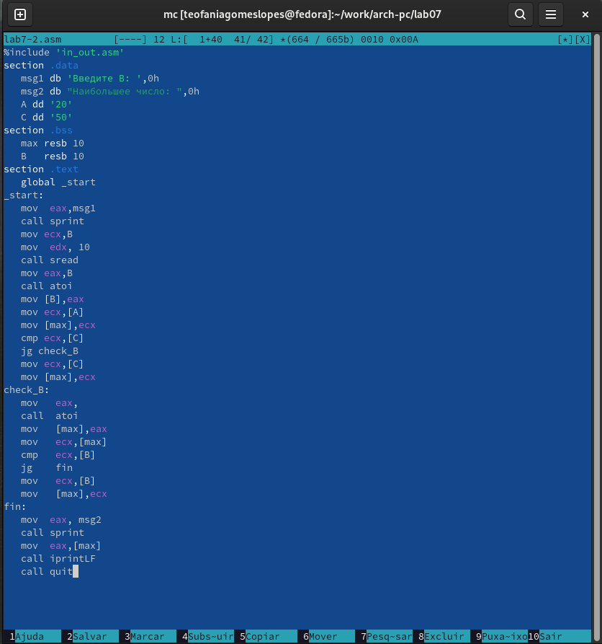

Рис. 13: Удаляла операндум из файла

Транслировала с получением файла листинга (рис. 14).

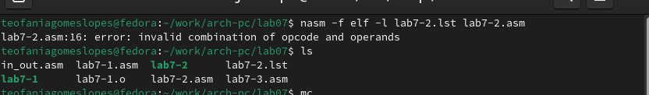

Рис. 14: Транслировала файл

При трансляции файла, выдается ошибка, но создаются исполнительный файл lab7-2 и lab7-2.lst

Снова открывала файл листинга и изучала его (рис. 15).

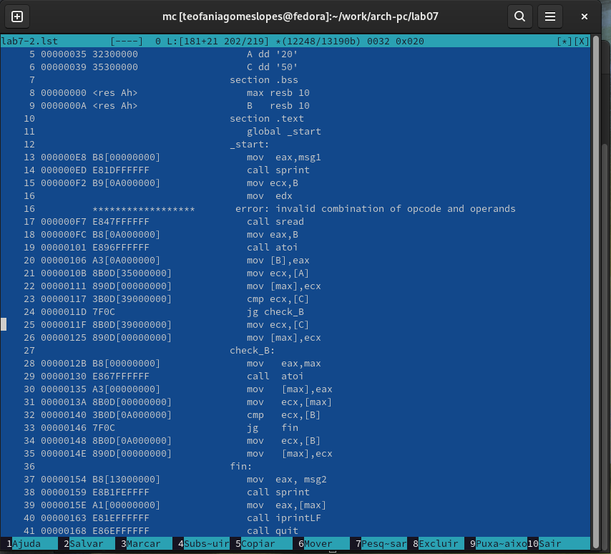

Рис. 15: Изучала файл с ошибкой

## 3.3 Задание для самостоятельной работы

ВАРИАНТ-12

1. Напишите программу нахождения наименьшей из 3 целочисленных переменных 𝑎,𝑏 и с.Значения переменных выбрать из табл. 7.5 в соответствии с вариантом, полученнымпри выполнении лабораторной работы № 7. Создайте исполняемый файл и проверьте его работу.

Создала новый файл (рис. 16).

Создала файл командой touch

Рис. 16: Создала файл командой touch

Открывала его и писала программу, которая выберет наименбшее число из трех(2 числа уже в программе, 3е вводится из консоли) (рис. 17).

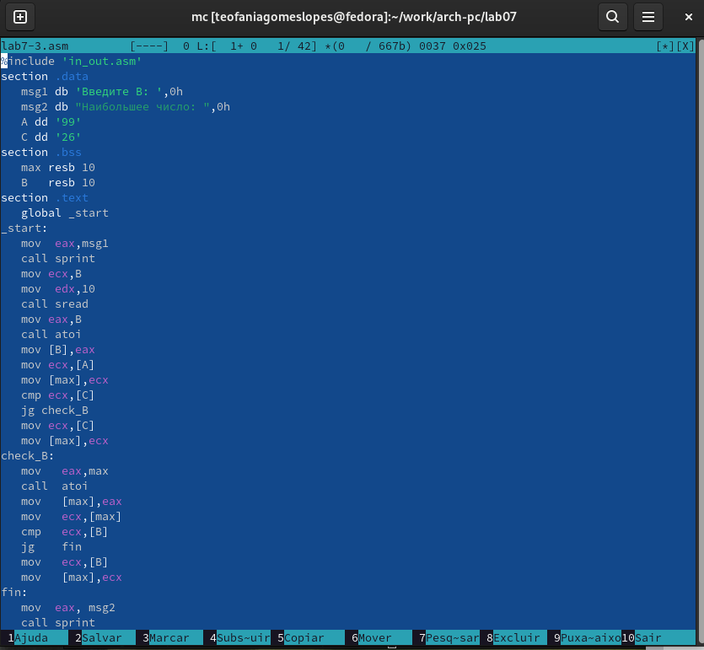

Рис. 17: Писала программу

Транслирпвала файл и смотрила на работу программы (рис. 18)

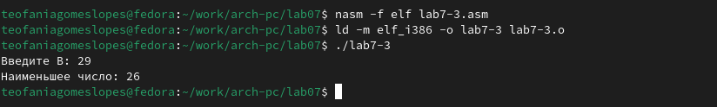

Рис. 18: Смотрила на рабботу программы

1. Напишите программу, которая для введенных с клавиатуры значений 𝑥 и 𝑎 вычисляет значение заданной функции 𝑓(𝑥) и выводит результат вычислений. Вид функции 𝑓(𝑥) выбрать из таблицы 7.6 вариантов заданий в соответствии с вариантом, полученным при выполнении лабораторной работы № 7. Создайте исполняемый файл и проверьте его работу для значений 𝑥 и 𝑎 из 7.6.

Создала новый файл (рис. 19)

Создала файл командой touch

Рис. 19: Создала файл командой touch

Открывала его и пишем программу, которая решит систему уравнений, при даных, введенных в консоль (рис. 20)

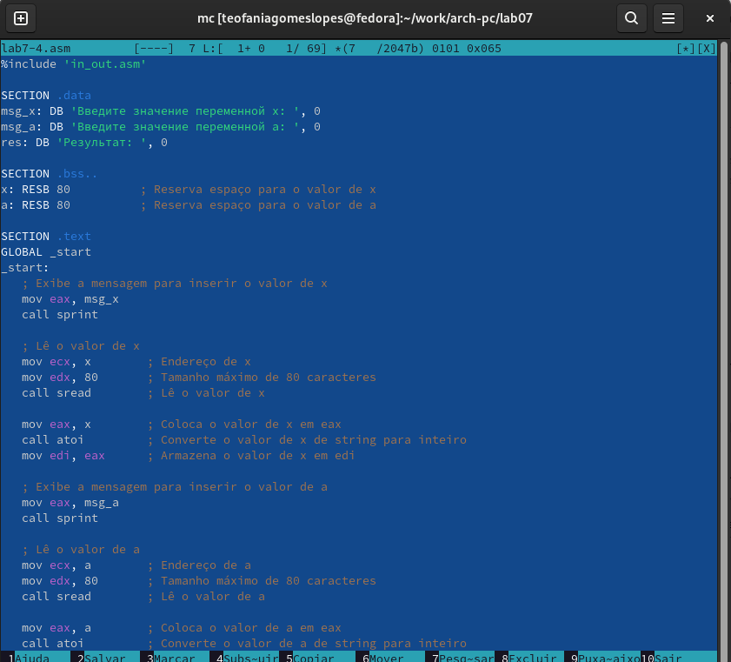

Рис. 20: Писала программу

Транслировала файл и проверяла его работу (рис. 21)

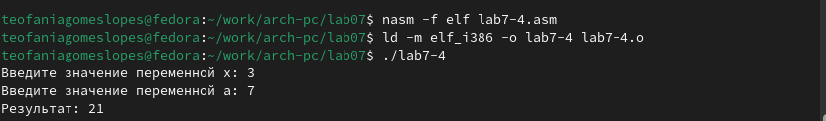

Рис. 21: Проверяла работу программы

Транслировала файл и проверяем его работу (рис. 22)

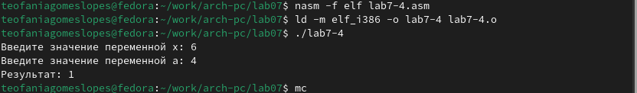

Рис. 22: Проверяла работу программы

# 4 Выводы

Я познакомилась с структурой файла листинга, изучили команды условного и безусловного перехоа.

# Список литературы